Hồ sơ chốt sổ bảo hiểm xã hội 2017
Khi người lao động chấm dứt hợp đồng lao động, doanh nghiệp cần phải chốt sổ bảo hiểm xã hội cho người lao động đó. Thủ tục chốt sổ như thế nào? Nhanh chóng tham khảo bài viết hướng dẫn chi tiết dưới đây của eBH.
I. Trách nhiệm chốt sổ bảo hiểm xã hội của đơn vị sử dụng lao động
Căn cứ theo Khoản 3, Điều 47 Bộ Luật lao động 2012 quy định người sử dụng lao động có trách nhiệm hoàn thành thủ tục xác nhận và trả lại sổ bảo hiểm xã hội và những giấy tờ khác mà người sử dụng lao động đã giữ lại của người lao động.
Theo Khoản 5, Điều 21 Luật bảo hiểm xã hội 2014 quy định về trách nhiệm của đơn vị sử dụng lao động phối hợp với cơ quan bảo hiểm tiến hành xác nhận thời gian đóng bảo hiểm xã hội cho người lao động khi người đó nghỉ việc hoặc chấm dứt hợp đồng lao động, hợp đồng làm việc hoặc thôi việc, đồng thời tiến hành trả sổ bảo hiểm xã hội cho người lao động.
Như vậy, trách nhiệm chốt sổ bảo hiểm xã hội thuộc về người sử dụng lao động và người lao động không thể tự đi chốt sổ được.
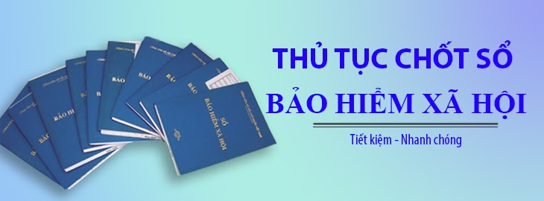
Đơn vị sử dụng lao động có trách nhiệm trả lại sổ BHXH cho người lao động.
II. Thủ tục chốt sổ Bảo hiểm xã hội cho người lao động
Người sử dụng lao động cần chuẩn bị các thủ tục sau đây để chốt sổ BHXH cho người lao động chấm dứt hợp đồng lao động.
Bước 1: Báo giảm lao động
Đơn vị sử dụng lao động cần làm thủ tục báo giảm lao động tham gia BHXH đó.
Hồ sơ chuẩn bị cần có để báo giảm lao động:
- Danh sách lao động tham gia BHXH, BHYT(mẫu D02-TS theo QĐ 595/QĐ-BHXH năm 2017 thay thế QĐ 959)
- Biên bản trả thẻ BHYT đối với trường hợp đơn vị đã nộp trước đó (nếu có)
- Thẻ BHYT còn thời hạn sử dụng (01 bản/người)
- Quyết định chấm dứt hợp đồng lao động
Đơn vị sử dụng lao động hoàn thiện các hồ sơ trên rồi gửi cho cơ quan BHXH quản lý
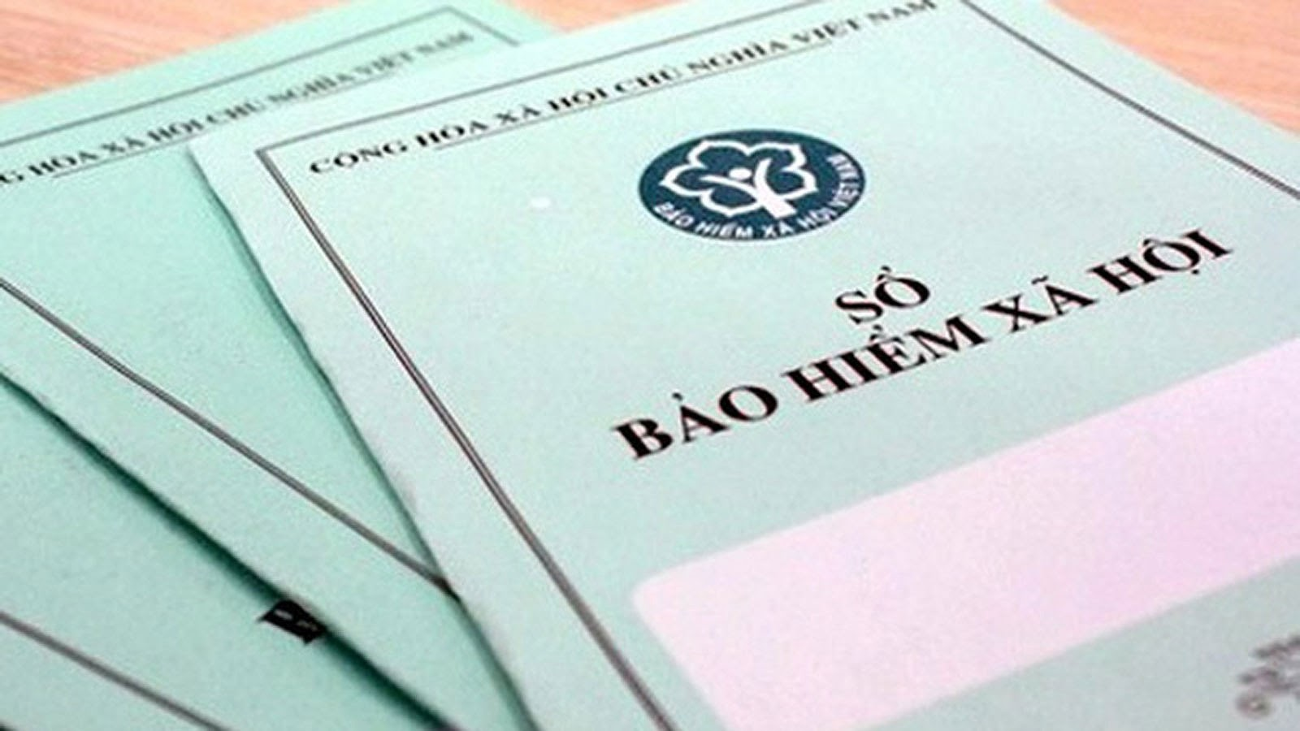
Người sử dụng lao động hoàn thiện hồ sơ gửi cơ quan BHXH.
Bước 2: Chốt sổ BHXH
Căn cứ theo quy định tại Tiết 1.2 Điểm b Khoản 1 Điều 23 Quyết định 595/QĐ-BHXH năm 2017 bao gồm những giấy tờ sau:
- Tờ khai đơn vị tham gia, điều chỉnh thông tin BHXH, BHYT theo mẫu TK3-TS ban hành kèm Quyết định 595/QĐ-BHXH năm 2017.
- Danh sách lao động tham gia BHXH, BHYT, BHTN, BHTNLĐ, BNN theo mẫu D02-TS ban hành kèm Quyết định 595/QĐ-BHXH năm 2017.
- Bảng kê thông tin (theo mẫu D01-TS).
- Sổ BHXH (mẫu sổ cũ, 01 sổ/người) hoặc tờ bìa sổ BHXH (sổ mẫu mới, 01 tờ
- Các tờ rơi của sổ bảo hiểm xã hội thuộc bản chính của sổ bảo hiểm xã hội.
- 01 công văn chốt sổ của đơn vị - mẫu D01b-TS
- Quyết định hưởng trợ cấp thất nghiệp hoặc Quyết định chấm dứt hưởng trợ cấp thất nghiệp (nếu có)
Hoàn tất các hồ sơ trên rồi gửi cho cơ quan BHXH quản lý với hình thức qua mạng bằng phần mềm BHXH hoặc gửi qua đường bưu điện.
III. Thời gian thực hiện thủ tục chốt sổ bảo hiểm xã hội
Căn cứ quy định tại Khoản 2 và Khoản 3 Điều 47 Bộ luật lao động năm 2012 :
”Điều 47. Trách nhiệm của người sử dụng lao động khi chấm dứt hợp đồng lao động
2. Trong thời hạn 07 ngày làm việc, kể từ ngày chấm dứt hợp đồng lao động, hai bên có trách nhiệm thanh toán đầy đủ các khoản có liên quan đến quyền lợi của mỗi bên; trường hợp đặc biệt, có thể kéo dài nhưng không được quá 30 ngày.
3. Người sử dụng lao động có trách nhiệm hoàn thành thủ tục xác nhận và trả lại sổ bảo hiểm xã hội và những giấy tờ khác mà người sử dụng lao động đã giữ lại của người lao động.”
Như vậy, trong thời hạn 07 ngày làm việc kể từ ngày chấm dứt hợp đồng lao động thì công ty có trách nhiệm chốt sổ và trả sổ bảo hiểm xã hội cho, trường hợp đặc biệt có thể kéo dài nhưng không được quá 30 ngày.

